В гостях У Самоделкина руководитель: Горхалинская Л. Н.

Декоративные цветы из гофрированной бумаги:
Что потребуется:
- ножницы;
- гофрированная бумага;
- нитки или леска;
- степплер или клей.
- Из гофрированной бумаги нарезаем прямоугольники, их складываем в стопку по пять нескольких оттенков - розовый, белый, светло-красный и желтый. Размер прямоугольников выбирают самостоятельно.
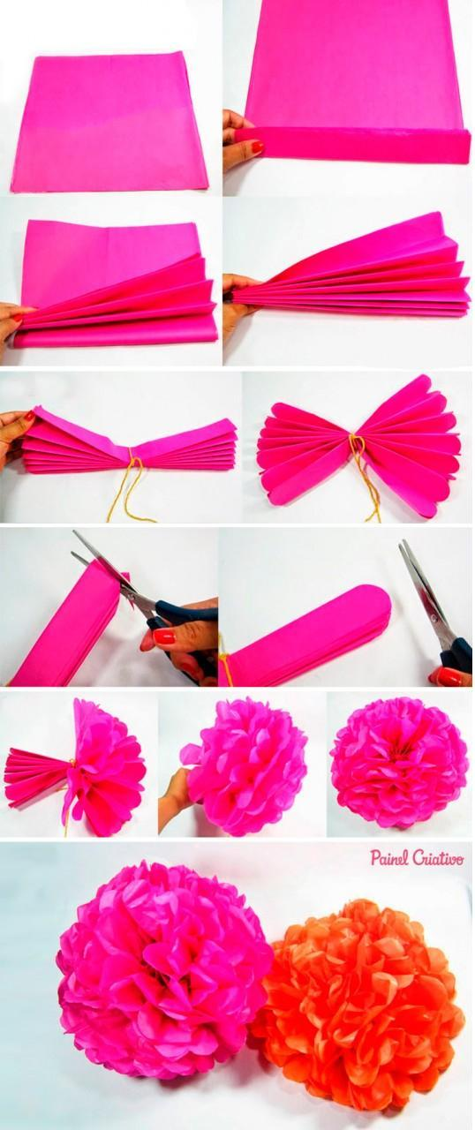

2.Каждую стопочку собирают в гармошку.

  - Каждую гармошку из пяти листов бумаги нужно в центре скрепить степплером или склеить бумажным кольцом. Краешки гармошки лучше всего скруглить - вырежьте нечто наподобие лепестка.

4.Теперь каждую заготовку нужно превратить в бутон - из сделанных вами гармошек расправьте бутончики. Гармошки нужно расправлять в разные стороны, и вы увидите, как у вас получаются красивые цветы из бумаги буквально за несколько секунд.

Бабочка из бумаги и синельной проволоки
Для создания бабочки мы приготовили:
- бумагу красного цвета;
- линейку;
- циркуль;
- карандаш;
- ножницы;
- клей;
- кусочек синельной проволоки.
Пошаговое изготовление:

- Приготовить две бумажные фигуры – квадрат и круг, которые должны быть примерно одинакового размера. Из красной бумаги вырезаем квадрат со стороной 10 см. , а затем рисуем циркулем окружность радиусом 5 см и вырезаем ее.
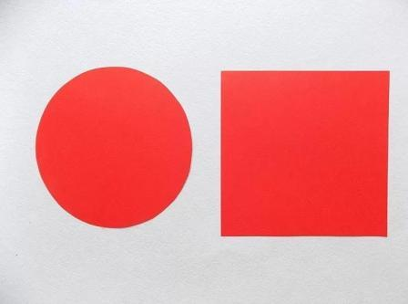


- Соединяем эти фигуры между собой и склеиваем следующим образом.

- Теперь с угла квадрата начинаем заготовку складывать «гармошкой». Стараемся делать это ровно по диагонали. Так из квадрата мы практически создали верхние крылышки.


Осталось сложить «гармошкой» круг, в результате чего мы получим нижние крылышки.
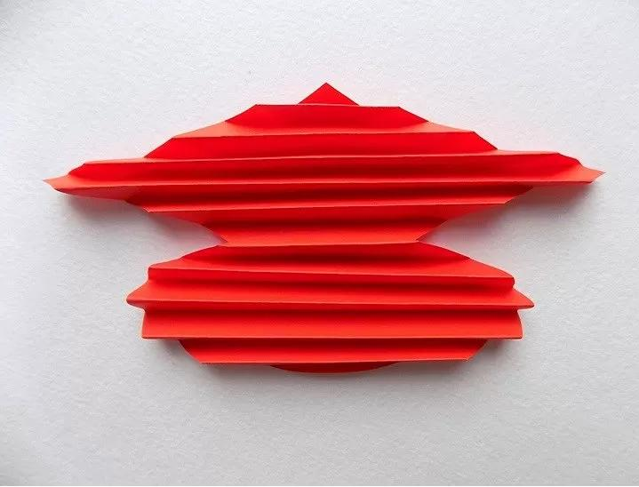

- Теперь осталось найти середину нашей заготовки и перегнуть ее в этом месте.

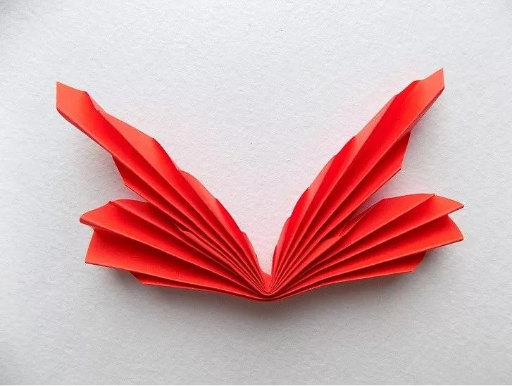

- Тело бабочки и усики сформируем из синельной проволоки. Ее обмотаем посередине нашей бумажной заготовки. Расправим крылышки, а кончики усиков немного подкрутим. Наша бабочка из бумаги и синельной проволоки готова.
